Veszprém - Papírkutya
cím: Veszprém, Szabadság tér 9.

Veszprémi buszpályaudvartól

Általában a beérkező buszok a helyi piac előtt állnak meg. (A taxik is itt állnak sorban a piac épülete előtt.) Leszállást követően jobbr indulunk a járdán. (Rövid séta után jobbkéz felől lecsapott járdaszegély, hangoslámpával ellátott zebrához érünk.)
Tovább követjük a járda vonalát, mely balra ível, kifordul a Jutasi útra. Kb. 1 perc séta után egy útkereszteződéshez érünk, merőleges a Jutasi útra. A piac parkolójába vezet. Zebra nincs, kb. 11 óra irányba átkelünk az úton. Majd 11 órát tartva rövidesen a járda vonala lejteni kezd, egy aluljáróba érkezünk. Jobbkéz felől a támfalat követjük, jobbra fordul. Áthaladunk a Jutasi út alatt.
Innentől haladjunk az aluljáró középvonalán elhelyezett vezetősávon. Az aluljáró enyhe emelkedővel nagyon hosszan elnyúlik. Kiérünk a Kossuth Lajos utcára.
A vezetősáv, aluljáró vonalát követve eljuthatunk a Posta épületéig, jobb kézre lesz. A vezetősáv sajnos, itt véget ér.
Balkézről a meredek részen teraszosan, lépcsőzetesen kiülők vannak. Próbáljuk kb. a középvonalat tartani. A Kossuth utca aljához közeledve három széles lépcsősor lesz pihenőkkel.
A gyengénlátóknak nagyon figyelniük kell, a burkolat színe miatt szinte észrevehetetlenek a lépcsők. A lépcsőkön leérve pár méterre a Kossuth utcára merőlegesen a nagyforgalmú Brusznyai utca.
Itt jobbra kell fordulnunk, egyenesen követve a járdát, kb 100 méteren keresztül, ami enyhén lefelé tart. A járda jobbra kezd ívelni, ezt követve még kb. 30 métert haladunk, majd a bejárat a jobb oldalon lesz. A bejárat kerekesszékkel érkezőknek mobil rámpával lesz megközelíthető.

Helyijáratos busszal érkezőknek:
Minden helyijáratos busz alacsonypadlós busz.
A Papírkutyához a legközelebbi helyijárat megálló a Petőfi színháznál található. Ide a 3-as busszal tudunk eljutni.
Az autóbusz állomással szemben lévő megállóban kell felszállunk a 3-as buszra. Ehhez azonban a helyközi járatról a leszállást követően jobbra indulunk a járdán.Rövid séta után jobbkéz felől lecsapott járdaszegély, hangoslámpával ellátott zebrához érünk. Ezen átkelve, élesen balra fordulva haladunk néhány lépést, a járda végéig. Itt van a következő zebra, ami szintén hangoslámpával ellátott. Ezen átkelve, ismét balra fordulunk és néhány lépés múlva újabb hangoslámpás zebrán kelünk át. A járdára lépés után kb 30 métert haladva érjük el a buszmegállót.
Miután felszálltunk a buszra, a 2. megállónál le is szállunk. Ez után jobbra kell haladnunk kb. 150 métert, majd balra fordulunk. Kb. 5 métert haladunk, majd jobbkéz felől lecsapott járdaszegély, hangoslámpával ellátott zebrához érünk. A zebrán átkelve balra fordulunk és még kb. 30 métert haladunk. A bejárat a jobb oldalon lesz, kerekesszékkel érkezőknek mobil rámpával lesz megközelíthető.

Autóval érkezőknek:

AKADÁLYMENTES PARKOLÓK:
- McDonald’s Parkoló, Veszprém, Brusznyai u. 16. – 3db
- Veszprémi Feltámadt Üdvözítő templom (Vörös) templom előtt, Mártirok útja – 4db
- Csolnoky Ferenc Korháznál, Korház utca 1 – 2db
- Veszprémi Kormányablak, Bezerédi utca 2 – 1db
- Hotel Parkoló, Telekom üzlet előtt – 1db
- Almádi út 7 – 1db
- Veszprém Vásárcsarnok, Jutasi út 2 – 1db
- Arany Folyó Áruház hátsó parkolója, Jutasi út 1 – 1db
- Cserhát ltp 3-8. parkoló – 3db (+3db szűkös)
- Lovassy László Gimnázium nagy parkoló – 4db
- Lovassy László Gimnázium, Cserhát ltp. 11 előtt – 1db
- Skála mögötti parkoló, Cserhát tlp. 2 – 1db
- Veszprém Bagolyvár út 8 – 1db
- Fortuna udvar, Utas és Holdvilág antikvárium előtt – 1db
- Pannon KözTér előtt, Egyetem utca 10 – 1db

A helyszín képekben:
Bejárat
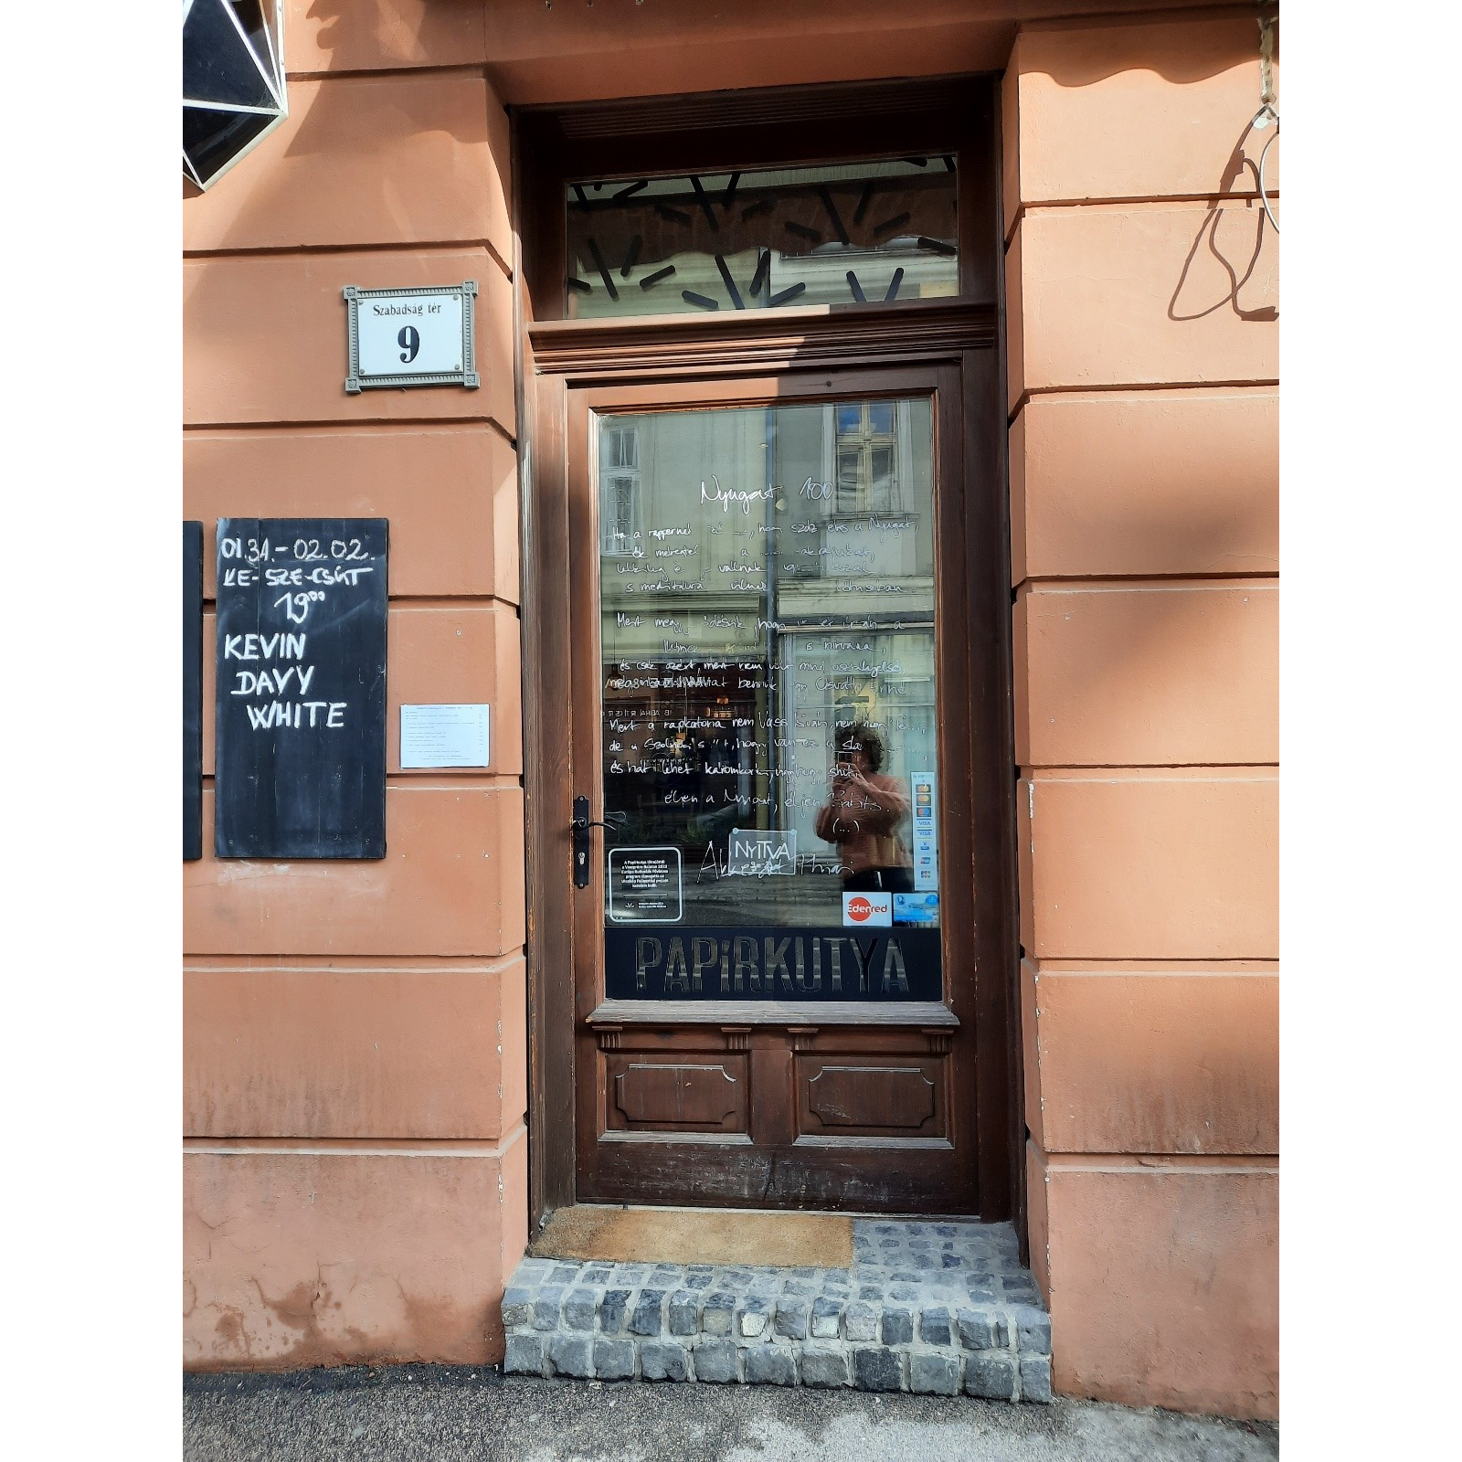

Belső tér – asztalok és pult
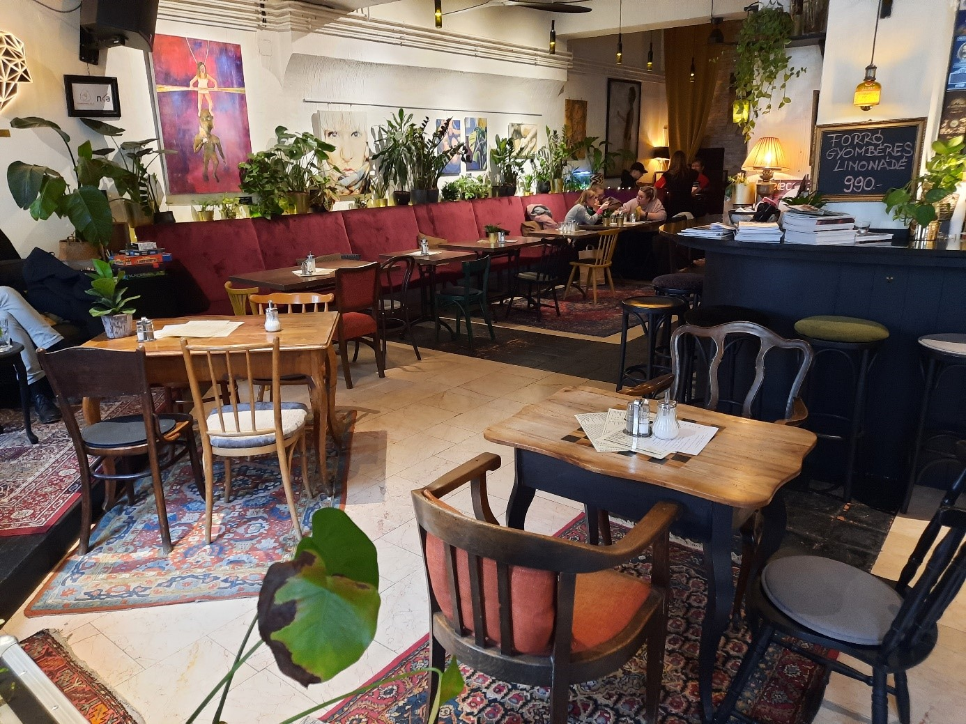
Belső tér - asztalok
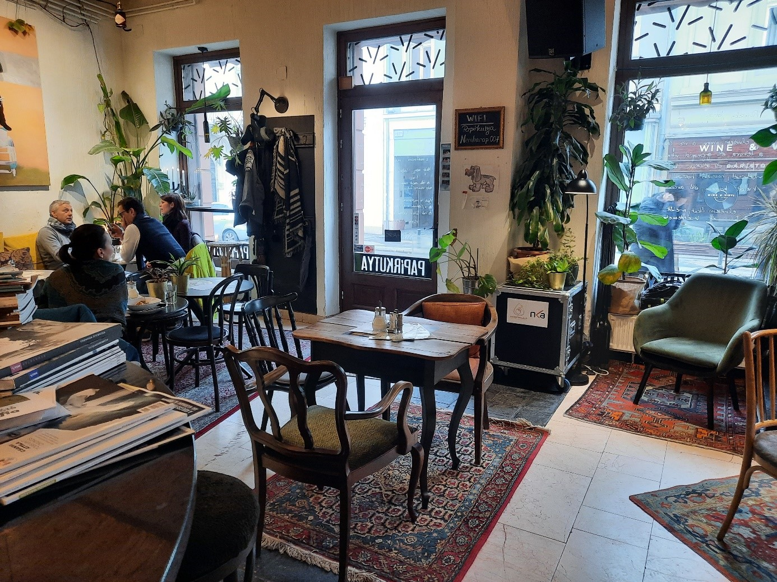

Belső tér - pult
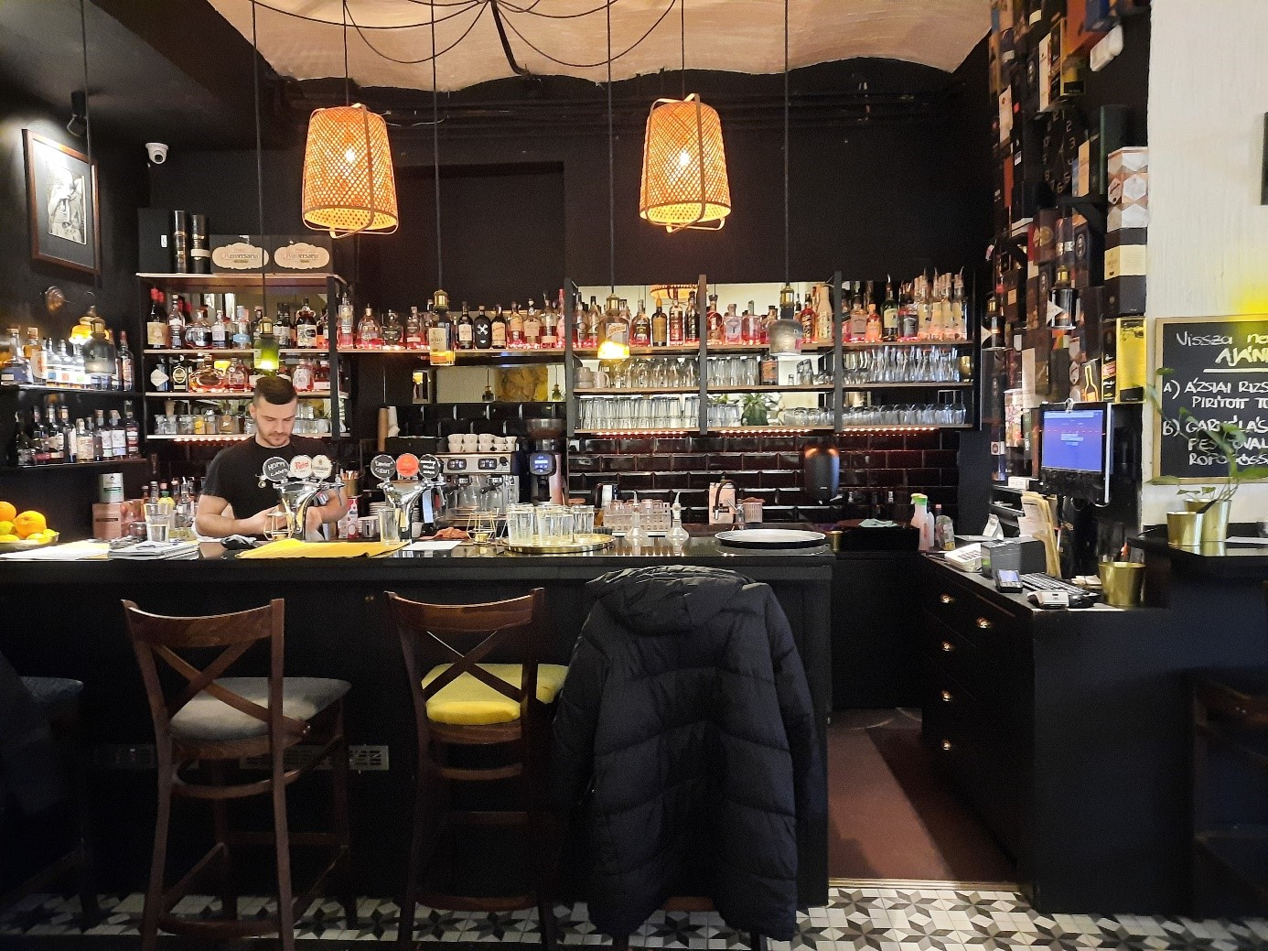
A mosdó bejárata a sárga ajtó jobbra.
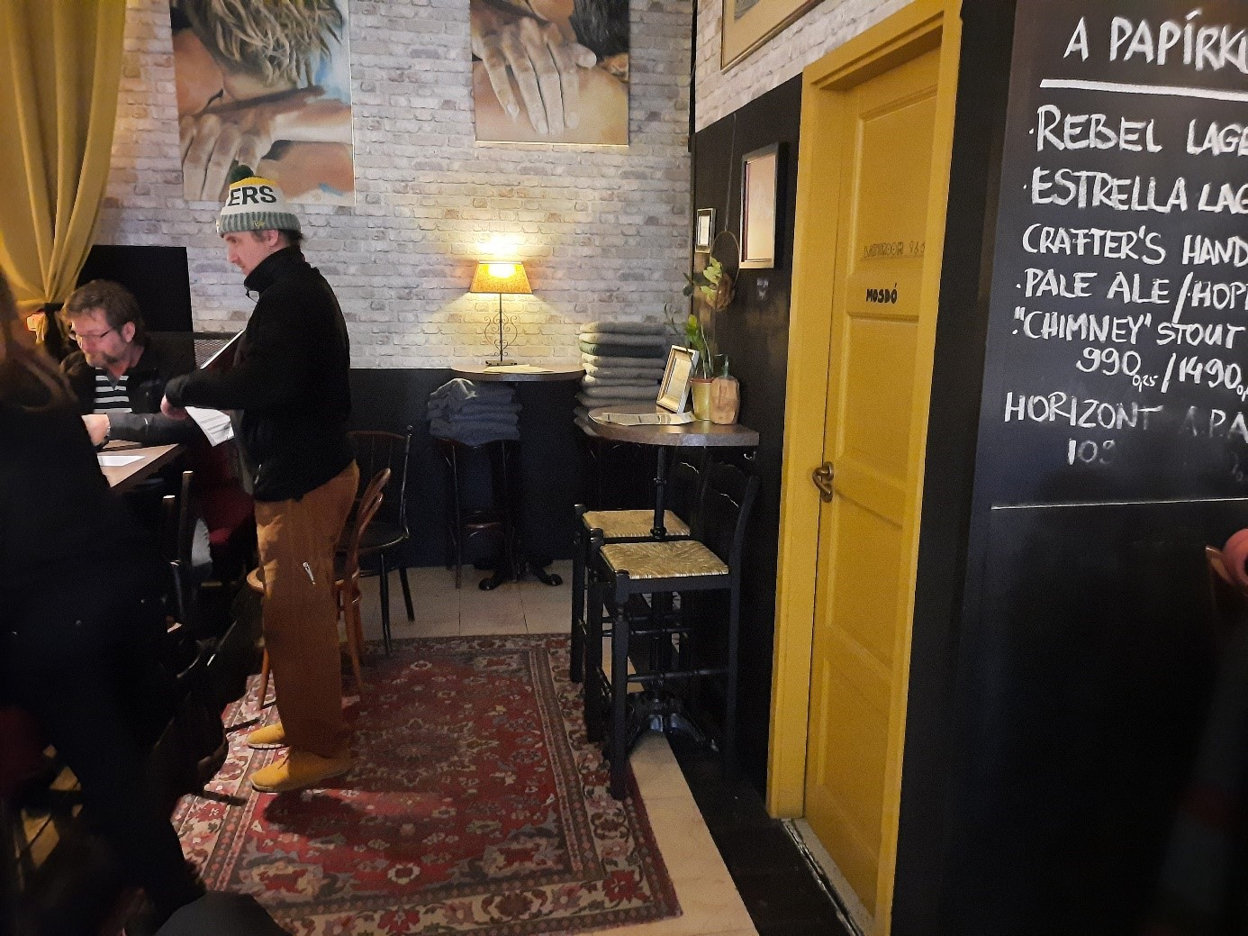

Hátsó udvar felöli rész.
Bal oldali ajtó: Konyha, vendégeknek bemenni tilos.
Szemben lévő ajtó: kijárat a csendes udvarra. Itt lehet dohányozni.
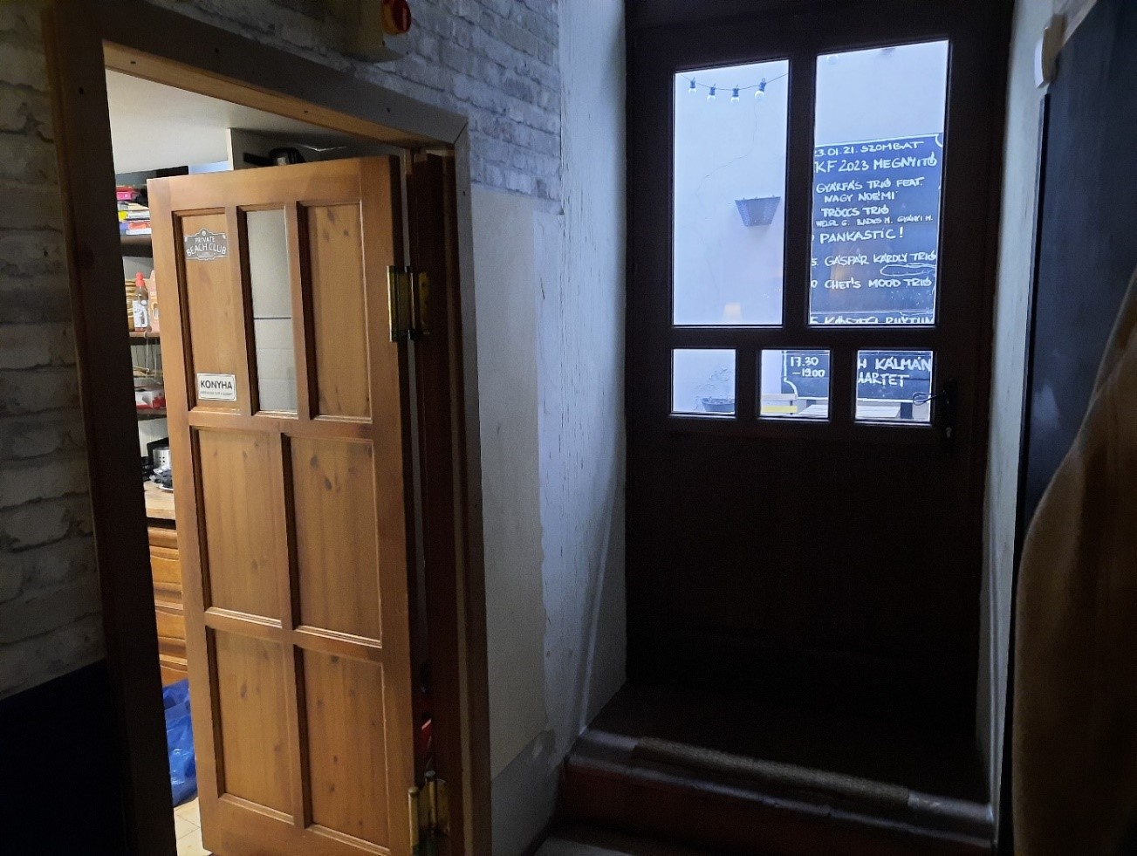
Udvar – hátsó fele
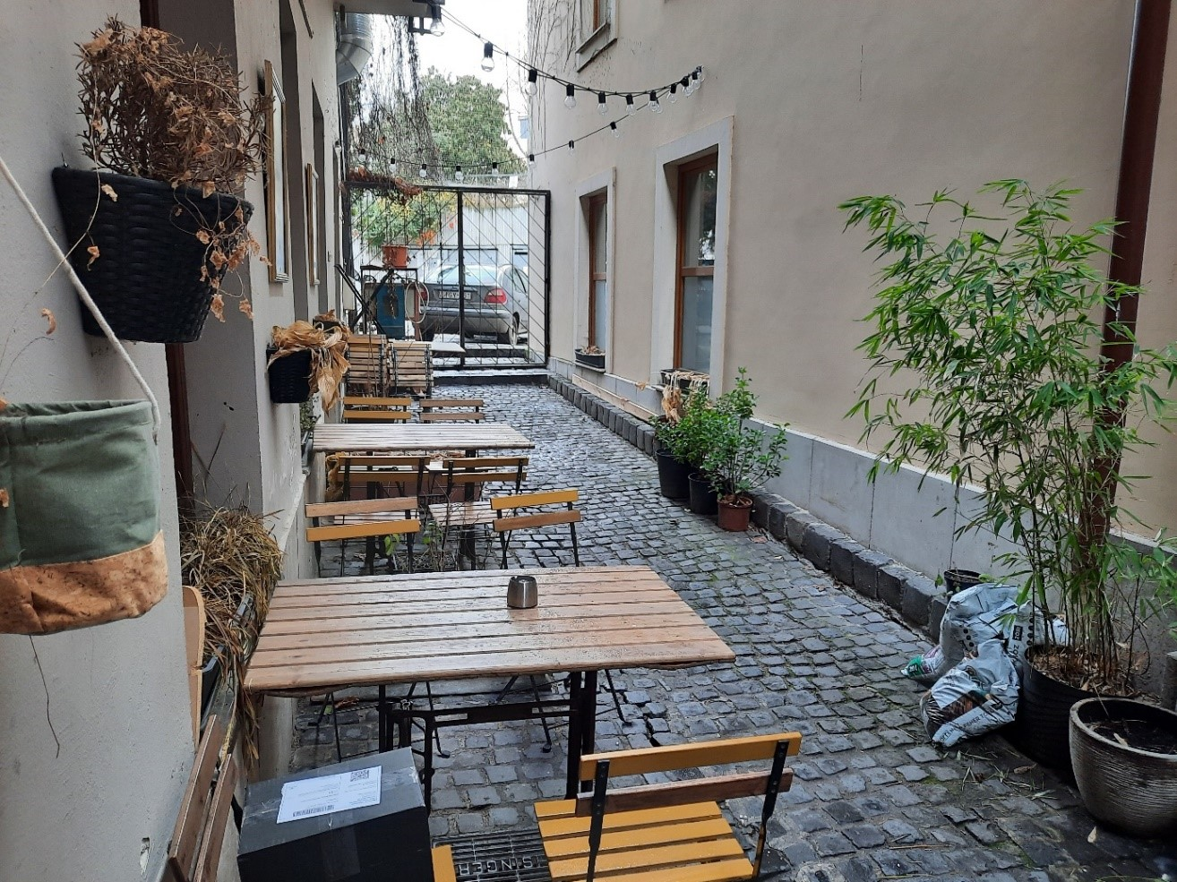

Udvar – elülső fele
